4.编写主菜单脚本
下面我们来编写主菜单的功能脚本
- 打开 主菜单 控件蓝图并点击 图表 标签。
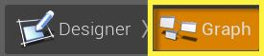
- 在 我的蓝图 窗口中选择 游戏按钮，然后在 细节 面板中点击 点击时执行 旁的加号。
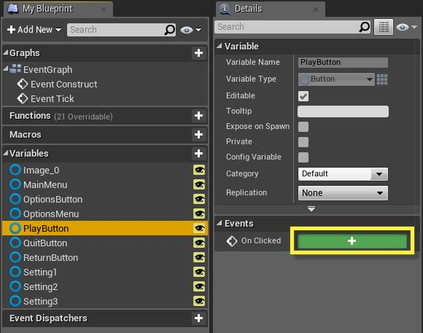
此举会将一个节点添加至图表，一旦点击按钮便执行功能。
- 为每个按钮添加 点击时执行 事件。
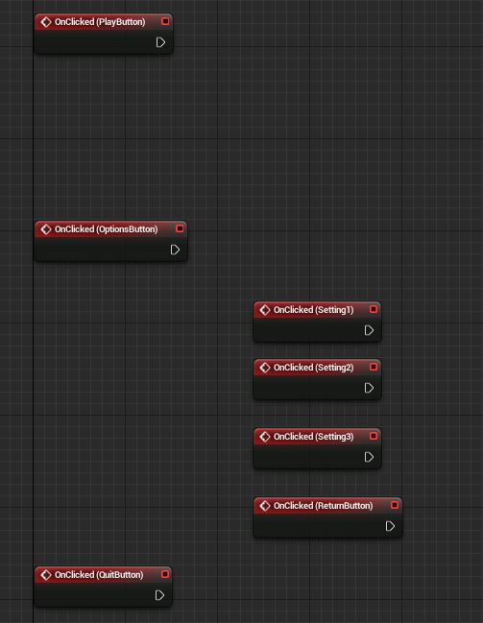
我们已经在图表中排好按钮，清晰地模拟出菜单的布局。
- 在 点击时执行（游戏按钮） 旁边，添加一个 OpenLevel （设为 FirstPersonExampleMap）节点和一个 Remove from Parent 节点。
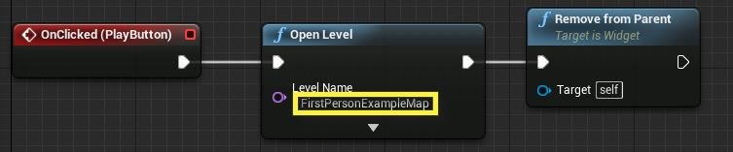
关卡名称 是指出需要加载的关卡名称的地方（在这个示例中为 First Person Example map）。Remove from Parent 节点将从窗口上移除 目标 控件蓝图。它的目标设为自身（即加载关卡后需要从视图中移除的主菜单控件蓝图）。
- 按住 Ctrl 拖入 MainMenu 和 OptionsMenu 变量。
- 拖动 MainMenu 并添加 Set Visibility 节点。将 不可见性 设置为隐藏。
- 拖动并添加 Set Visibility 节点。将 不可见性 设置为可见。
- 将目标附加于 OptionsMenu 变量。
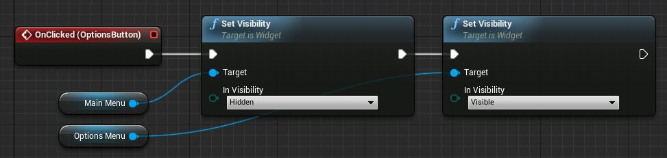
这里我们将在点击选项按钮时关闭主菜单并开启选项菜单。
- 在每个 设置 按钮旁边添加一个 Execute Console Command 节点。
- 针对每项的 命令，使用 r.setRes XxY，这里的 X 和 Y 是要使用的尺寸。
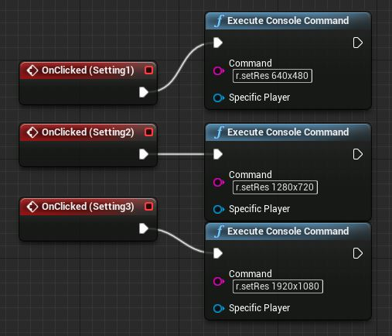
以上我们使用的是如下设置：640x480、1280x720 和 1920x1080。
- 对于 返回按钮，重复步骤 6 但反转设置；因此结果是主菜单显示、选项菜单隐藏。
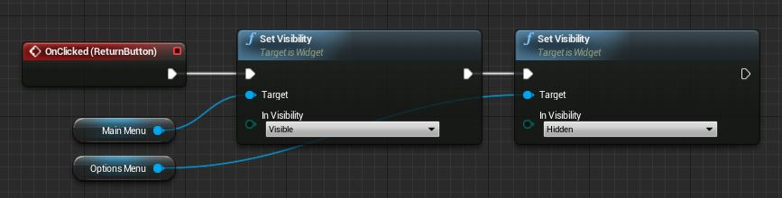
- 在 点击时执行（退出按钮） 旁边向命令 退出 添加 执行控制台命令 设置。
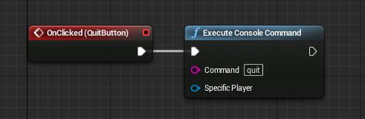
- 编译 并 保存，然后关闭控件蓝图。
- 在 内容浏览器 中，打开 主要 关卡，然后打开 关卡蓝图。
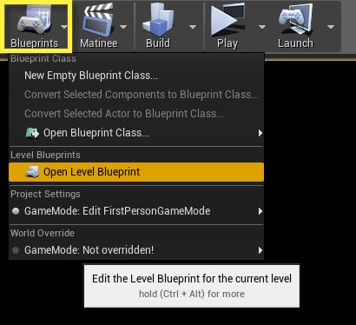
- 在图表中 右击 并添加一个 Event Begin Play 节点，再连接一个 创建控件 （将 类 设为 主菜单）。
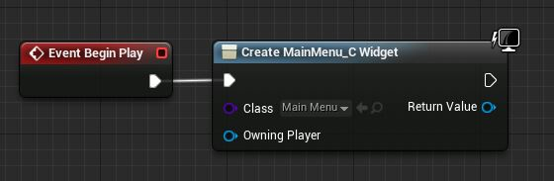
- 连接一个 Add to Viewport 节点并添加一个 Get Player Controller 节点。
- 在 Get Player Controller 节点旁边，添加设为 真 的 Set Show Mouse Cursor 节点，然后 编译 并关闭蓝图。
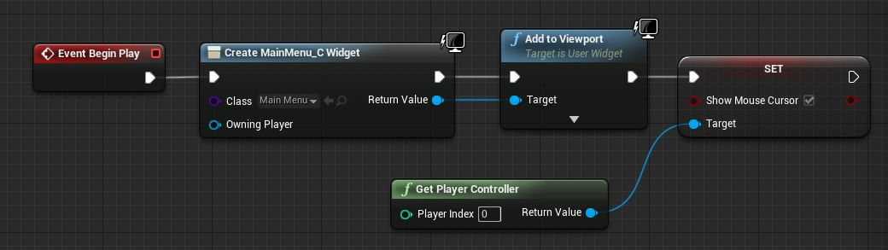
- 打开 Content/FirstPersonBP/Blueprints 文件夹中的 第一人称角色 蓝图。
- 在 Event Begin Play 脚本之后，添加一个 Get Player Controller 节点，然后再添加一个 Set Input Mode Game Only 节点。
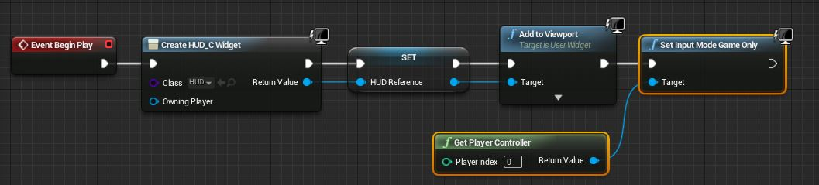
此举将关闭游标并将玩家的输入设为仅限游戏。
- 编译 并关闭蓝图，然后打开 世界设置。
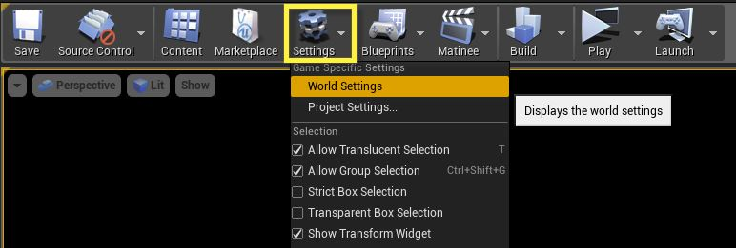
- 在 游戏模式 下，将 游戏模式覆写 设置为 第一人称游戏模式 并将 默认 Pawn 类 设为 Character。
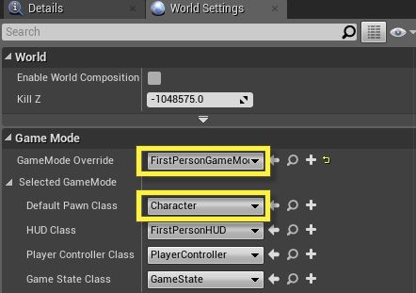
在此，我们为该地图分配一个游戏模式，并更改玩家角色，让其使用可进行游戏的 第一人称角色 蓝图中的引擎默认角色；因为我们不希望玩家可以在主菜单后面四处乱跑并开火。
- 在主工具栏中点击 游戏 按钮即可在编辑器中进行游戏。如需测试分辨率选项，从 在编辑器中游戏 下拉菜单中选择 新建编辑器窗口。
我们现在已经创建了功能齐全的主菜单，使玩家可以退出游戏、变更分辨率选项，或进行游戏（这将加载特定关卡并将玩家转到游戏进程中）。

